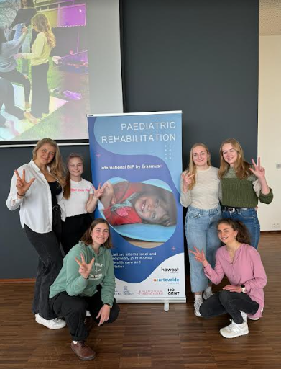**International Module on Paediatric Rehabilitation Ghent Belgium 2024**

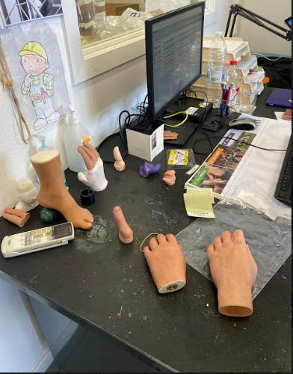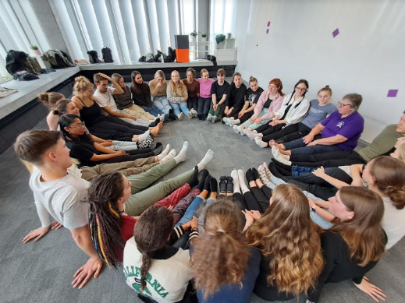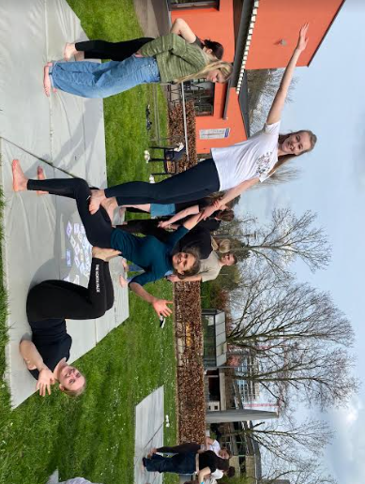V březnu jsme se zúčastnily  Blended Intensive Programm Erasmus+ (BIP) v belgickém univerzitním městě Ghent se zaměřením na mezioborovou spolupráci v pediatrické rehabilitaci. Během dvoutýdenní stáže jsme v mezinárodních skupinách pracovali s pediatrickými pacienty a v rámci multidisciplinárního týmu jsme pro ně vytvářeli rehabilitační plán. V průběhu stáže jsme také měly možnost vyslechnout si spoustu zajímavých přednášek, cílených například na téma neuroplasticity, vyšetření dětí či o přístupu k dětem s DMO.  Součástí kurzu bylo také spousta workshopů, během kterých jsme si vyzkoušely například metodu Sherborne, handling dětí s DMO či cirkusové prvky a jejich využití v rehabilitaci dětí. Celý kurz byl velmi zajímavý a přínosný, nejen v získání nových informací, ale i ve srovnání fyzioterapie v České republice, Belgii a ostatních evropských zemích. Ve volných chvílích jsme měly příležitost ochutnat belgické vafle, hranolky či gentské cukrovinky Cuberdons. Volný víkend jsme pak využily na výlety do okolních belgických měst, k moři či do Holandska. Díky podpoře 3. lékařské fakulty Univerzity Karlovy si z Ghentu odvážíme spoustu nových informací a zážitků, které doufáme, že brzy využijeme v praxi.

